方案一
- 双击打开桌面上的此电脑图标
- 复制地址ftp://stujlw:@192.168.188.111至上方地址栏

方案二
- 找到桌面上的FlashFxp图标，双击打开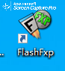
- 点击左上角站点选项卡，选中站点管理器
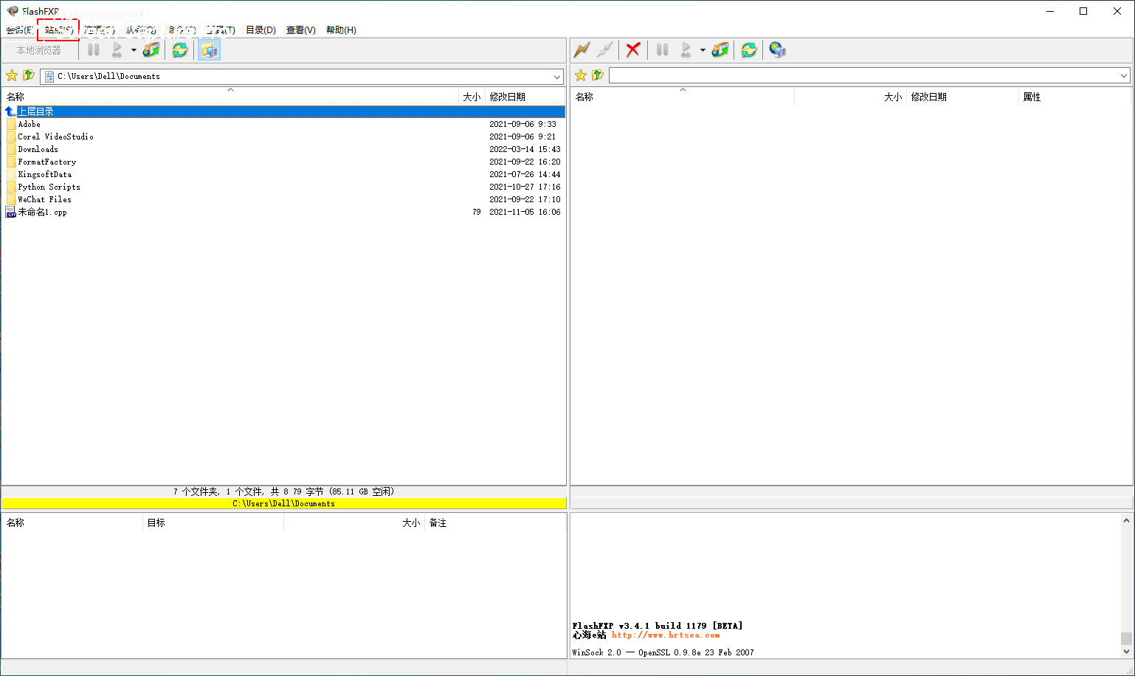

3.修改IP为192.168.188.111 用户名为stujlw 密码为空，点击连接
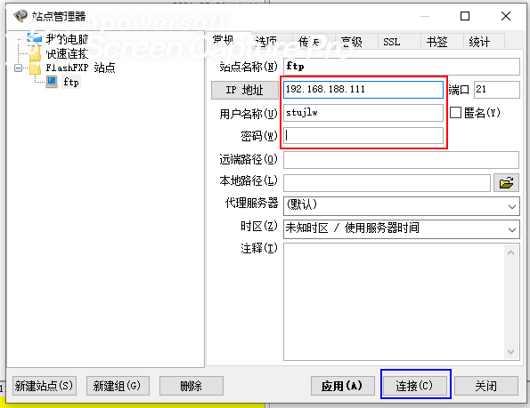

- 将本地文件夹调为桌面，则左侧是桌面，右侧是ftp服务器对应文件夹，右键需要下载/上传的文件选中传送，即可将服务器上的文件下载/本地文件上传。
